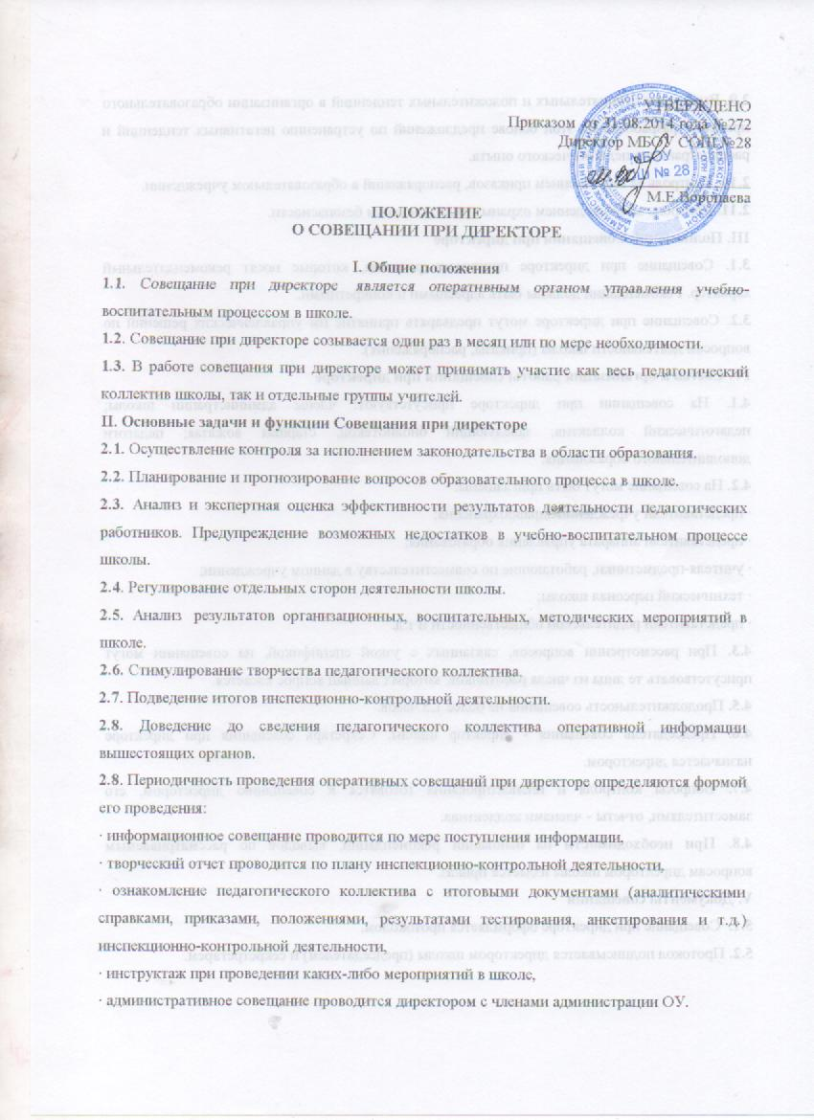

2.9. Выявление отрицательных и положительных тенденций в организации образовательного процесса, разработка на этой основе предложений по устранению негативных тенденций и распространение педагогического опыта.
2.10. Контроль за выполнением приказов, распоряжений в образовательном учреждении.
2.11. Контроль за соблюдением охраны труда и техники безопасности.
III. Полномочия Совещания при директоре
3.1. Совещание при директоре принимает решения, которые носят рекомендательный характер. Рекомендации должны быть адресными и конкретными.
3.2. Совещание при директоре могут предварять принятие им управленческих решений по вопросам деятельности школы (приказы, распоряжения).
IV. Состав и организация работы совещания при директоре
4.1. На совещании при директоре присутствуют: члены администрации школы; педагогический коллектив; заведующий библиотекой, старшая вожатая; педагоги дополнительного образования.
4.2. На совещание могут быть приглашены:
· представители учреждений здравоохранения;
· представители аппарата управления образования;
· учителя-предметники, работающие по совместительству в данном учреждении;
· технический персонал школы;
· представители родительской общественности и т.д.
4.3. При рассмотрении вопросов, связанных с узкой спецификой, на совещании могут присутствовать те лица из числа работников, которых данный вопрос касается.
4.5. Продолжительность совещания не более 1,5 часов.
4.6. Председатель совещания - директор школы. Секретарь совещания при директоре назначается директором.
4.7. Вопросы контроля и инспектирования готовятся к совещанию директором, его заместителями, отчеты - членами коллектива.
4.8. При необходимости на основании рекомендаций, выводов по рассматриваемым вопросам директором школы издается приказ.
V. Документы совещания
5.1. Совещание при директоре оформляется протоколом.
5.2. Протокол подписывается директором школы (председателем) и секретретарем.

